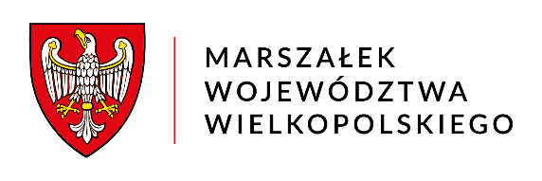
Poznań, 14 lutego 2025 r.
za dowodem doręczenia
DSK-III.7030.1.57.2024
ZAWIADOMIENIE
Na podstawie art. 77 ust. 1 pkt 3 ustawy z dnia 3 października 2008 r. o udostępnianiu informacji o środowisku i jego ochronie, udziale społeczeństwa w ochronie środowiska oraz o ocenach oddziaływania na środowisko (tekst jednolity: Dz. U. z 2024 r., poz. 1112 ze zm.) oraz art. 36 ustawy z dnia 14 czerwca 1960 r. – Kodeks postępowania administracyjnego (tekst jednolity: Dz. U. z 2024 r.,
poz. 572),
INFORMUJĘ
iż z uwagi na trwające postępowanie wyjaśniające, opinia przed wydaniem decyzji o środowiskowych uwarunkowaniach dla przedsięwzięcia polegającego na budowie fermy drobiu powyżej 210 DJP w m. Komorów, gm. Mikstat, nie zostanie wydana w wyznaczonym terminie. Jednocześnie wyznaczam nowy termin załatwienia sprawy do dnia 14 marca 2025 r.
Stronie służy prawo wniesienia ponaglenia do Ministra Klimatu i Środowiska, za pośrednictwem Marszałka Województwa Wielkopolskiego. Ponaglenie można wnieść, jeżeli:
- nie załatwiono sprawy w terminie określonym w art. 35 Kodeksu postępowania administracyjnego lub przepisach szczególnych ani w terminie wskazanym zgodnie
z art. 36 § 1 Kodeksu (bezczynność);
- postępowanie jest prowadzone dłużej niż jest to niezbędne do załatwienia sprawy (przewlekłość).
Ponaglenie powinno zawierać uzasadnienie.
UWAGA! W piśmie stanowiącym odpowiedź na niniejsze zawiadomienie należy podać znak sprawy.
z up. MARSZAŁKA WOJEWÓDZTWA
Agnieszka Lewicka
Zastępca Dyrektora Departamentu
Zarządzania Środowiskiem i Klimatu

Otrzymują:
- Wojciech Czarnecki – pełnomocnik
- Burmistrz Miasta i Gminy Mikstat (e-Doręczenie)
- Strony postępowania zgodnie z art. 49 Kpa
- Aa

Sprawę prowadzi:
Jacek Bączkowski
tel.: 61 626 64 09

Data udostępnienia niniejszego zawiadomienia w Biuletynie Informacji Publicznej Urzędu Marszałkowskiego Województwa Wielkopolskiego w Poznaniu – 14.02.2025 r.

